Supplement
Table S1. Description of codes used in the study
 | Source | Codes
Spine surgery | Medical procedure (CCAM) | LHMH002 LHMH228 LHMH197 LHMH005 LHMH027 LHMH238 LHMH391 LHMH648 LHMH444 LHMH140 LHMH705 LHMH182 LHMH454 LHMH780 LHCA002 LHCA016 LHCA010 LDCA002 LDCA003 LDCA009 LDCA006 LDCA005 LDCA010 LFCA002 LFCA001 LGCA001 LHDA001 LFDA012 LHDA002 LFDA004 LDDA001 LDCA008 LDCA004 LDCA001 LDCA007 LDCA011 LECC001 LECA003 LECA006 LFCC001 LFCA005 LDCA013 LECA005 LECA001 LFCA004 LHCA001 LDCA012 LECA002 LECA004 LFCA003 LFDA005 LFDA007 LFDA003 LFDA001 LFDA006 LFDA009 LFDA014 LFDA002 LFDA013 LFDA011 LFDA010 LFDA008 LHMA011 LHMA006 LEMA002 LEMA003 LFMA001 LEMA004 LEMA001 LHMA003 LHMA013 LHMA004 LHMA015 LHMA014 LHFA001 LHFA029 LHFA028 LHFA003 LHFA027 LHFA013 LHFA025 LEPA002 LEPA001 LEPA009 LEPA006 LEPA005 LFPA003 LDPA008 LDPA010 LDPA009 LEPA003 LEPA008 LFPA001 LEPA007 LEPA004 LFPA002 LDPA003 LDPA001 LDPA004 LDPA005 LDPA002 LHMA007 LHPA003 LHFA016 LDFA005 LDFA004 LDFA003 LFFA006 LFFA005 LFFA001 LDAA002 LFAA001 LDAA001 LFAA002 LDFA002 LDPA006 LDPA007 LHFA031 LDFA009 LEFA010 LEFA007 LFFA009 LEFA014 LFFA014 LDFA012 LEFA006 LEFA004 LFFA013 LEFA001 LDFA010 LEFA005 LEFA009 LFFA012 LHGA007 LHGA006 LHGA004 LDGA002 LDGA001 LEGA002 LEGA001 LFGA001 LDFA001 LEFA002 LEFA003 LFFA002 LFFA003 LFFA004 LFFA007 LDFA011 LEFC002 LEFA013 LFFC002 LFFA011 LDFA008 LEFA011 LFFA010 LDFA006 LDKA900 LFKA001
Trauma | Hospital diagnosis (ICD10) | S0 S1 S2 S3 S4 S7 T00-T07 T08 T09 Z094
Cancer | Hospital diagnosis (ICD10) | B21 C D0 D10-D36 D37-D48 Z08 Z092 Z510 Z511
Anticancer drugs | Drug reimbursement (ATC) | L01 L02
Degenerative pathologies | Hospital diagnosis (ICD10) | G542 G543 G544 G551 G552 G553 G558 M150 M153 M154 M158 M159 M400 M4000 M4002 M4003 M4004 M4005 M4006 M4007 M4009 M401 M4010 M4012 M4013 M4014 M4015 M4016 M4017 M4019 M402 M4020 M4022 M4023 M4024 M4025 M4026 M4027 M4029 M403 M4030 M4032 M4033 M4034 M4035 M4036 M4037 M4039 M404 M4040 M4042 M4043 M4044 M4045 M4046 M4047 M4049 M405 M4050 M4052 M4053 M4054 M4055 M4056 M4057 M4059 M412 M4120 M4122 M4123 M4124 M4125 M4126 M4127 M4129 M413 M4130 M4132 M4133 M4134 M4135 M4136 M4137 M4139 M415 M4150 M4152 M4153 M4154 M4155 M4156 M4157 M4159 M418 M4180 M4182 M4183 M4184 M4185 M4186 M4187 M4189 M419 M4190 M4192 M4193 M4194 M4195 M4196 M4197 M4199 M421 M4210 M4211 M4212 M4213 M4214 M4215 M4216 M4217 M4218 M4219 M429 M4290 M4291 M4292 M4293 M4294 M4295 M4296 M4297 M4298 M4299 M430 M4300 M4301 M4302 M4303 M4304 M4305 M4306 M4307 M4308 M4309 M431 M4310 M4311 M4312 M4313 M4314 M4315 M4316 M4317 M4319 M432 M4320 M4321 M4322 M4323 M4324 M4325 M4326 M4327 M4329 M438 M4380 M4381 M4382 M4383 M4384 M4385 M4386 M4387 M4388 M4389 M439 M4390 M4391 M4392 M4393 M4394 M4395 M4396 M4397 M4398 M4399 M45 M45+0 M45+1 M45+2 M45+3 M45+4 M45+5 M45+6 M45+7 M45+8 M45+9 M471 M4710 M4711 M4712 M4713 M4714 M4715 M4716 M4719 M472 M4720 M4721 M4722 M4723 M4724 M4725 M4726 M4727 M4728 M4729 M478 M4780 M4781 M4782 M4783 M4784 M4785 M4786 M4787 M4788 M4789 M479 M4790 M4791 M4792 M4793 M4794 M4795 M4796 M4797 M4798 M4799 M480 M4800 M4801 M4802 M4803 M4804 M4805 M4806 M4807 M4808 M4809 M483 M4830 M4831 M4832 M4833 M4834 M4835 M4836 M4837 M4838 M4839 M500 M501 M502 M503 M508 M509 M510 M511 M512 M513 M514 M518 M519 M531 M5310 M5312 M5313 M5319 M532 M5320 M5321 M5322 M5323 M5324 M5325 M5326 M5327 M5328 M5329 M538 M5380 M5381 M5382 M5383 M5384 M5385 M5386 M5387 M5388 M5389 M539 M5390 M5391 M5392 M5393 M5394 M5395 M5396 M5397 M5398 M5399 M541 M5410 M5411 M5412 M5413 M5414 M5415 M5416 M5417 M5418 M5419 M542 M5420 M5421 M5422 M5423 M5429 M543 M5430 M5436 M5437 M5438 M5439 M544 M5440 M5446 M5447 M5448 M5449 M545 M5450 M5456 M5457 M5459 M546 M5460 M5463 M5464 M5465 M5469 M548 M5480 M5481 M5482 M5483 M5484 M5485 M5486 M5487 M5488 M5489 M549 M5499 M960 M961 M963 M964 M993 M9930 M9931 M9932 M9933 M9934 M994 M9940 M9941 M9942 M9943 M9944 M995 M9951 M9952 M9953 M996 M9960 M9961 M9962 M9963 M997 M9971 M9972 M9973
Complications | Hospital diagnosis (ICD10) | G540 G541 G542 G543 G544 G548 G551 G552 G553 G558 G820 G821 G822 G823 G824 G825 G830 G831 G832 G833 G834 G838 G839 G902 G952 G958 G960 G961 G978 G979 G98 M480 M4800 M4801 M4802 M4803 M4804 M4805 M4806 M4807 M4808 M4809 M500 M501 M531 M5310 M5312 M5313 M5319 M541 M5410 M5411 M5412 M5413 M5414 M5415 M5416 M5417 M5418 M5419 M543 M5430 M5436 M5437 M5438 M5439 M993 M9930 M9931 M9932 M9933 M9934 M994 M9940 M9941 M9942 M9943 M9944 M995 M9951 M9952 M9953 M996 M9960 M9961 M9962 M9963 M997 M9971 M9972 M9973
 | Medical procedure (CCAM) | AFJA001 AFJA004 AFJA003 AFPA001 AFSA003 LHMH002 LHMH228 LHMH197 LHMH005 LHMH027 LHMH238 LHMH391 LHMH648 LHMH444 LHMH140 LHMH705 LHMH182 LHMH454 LHMH780 LHCA002 LHCA016 LHCA010 LDCA002 LDCA003 LDCA009 LDCA006 LDCA005 LDCA010 LFCA002 LFCA001 LGCA001 LHDA001 LFDA012 LHDA002 LFDA004 LDDA001 LDCA008 LDCA004 LDCA001 LDCA007 LDCA011 LECC001 LECA003 LECA006 LFCC001 LFCA005 LDCA013 LECA005 LECA001 LFCA004 LDPA003 LDPA001 LDPA004 LDPA005 LDPA002 LHPA003 LHPA010 LHPA006 LHFA016 LHFA024 LHFA019 LDFA005 LDFA004 LDFA003 LFFA006 LFFA005 LFFA001 LDAA002 LFAA001 LDAA001 LFAA002 LDFA002 LDPA006 LDPA007 LDFA001 LEFA002 LEFA003 LFFA002 LFFA003 LFFA004 LFFA007 LDFA011 LDFA008 LEFA011 LFFA010 LDFA006

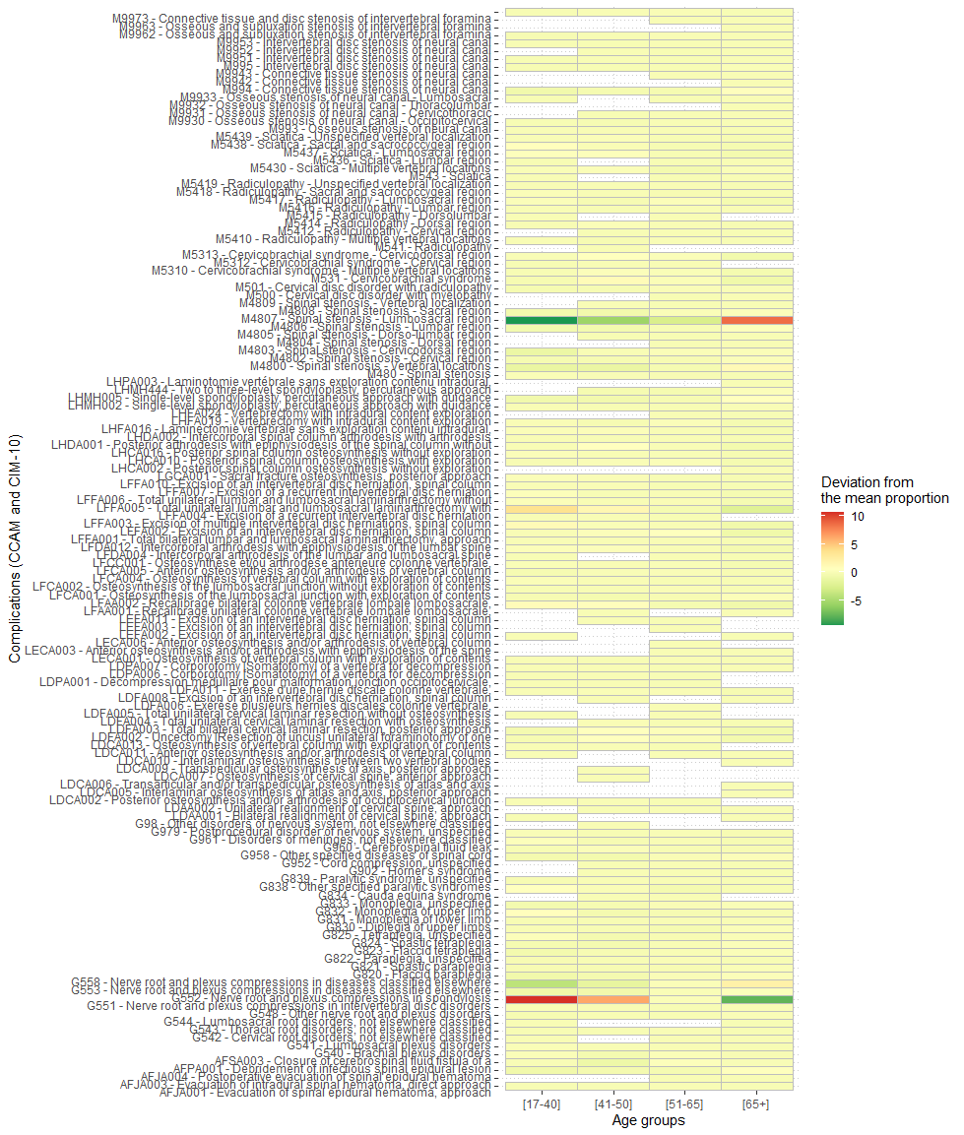
Figure S1. Description of complications by age groups

